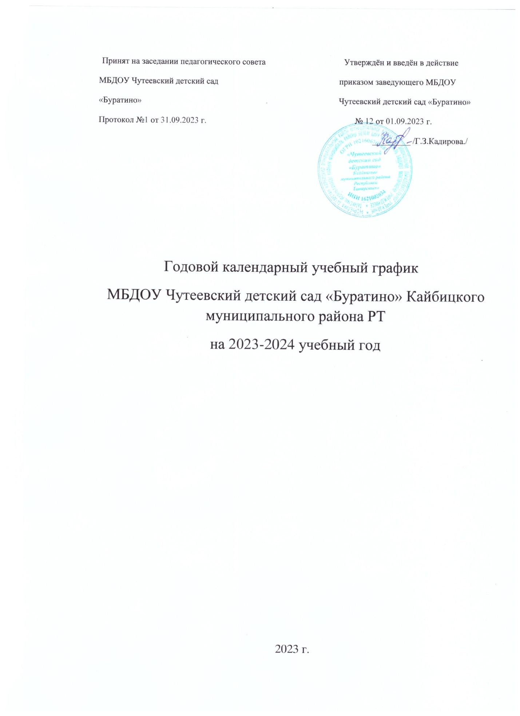

ПОЯСНИТЕЛЬНАЯ ЗАПИСКА

Годовой календарный учебный график является локальным нормативным документ, регламентирующим общие требования к организации образовательного процесса в учебном году в муниципальном бюджетном дошкольном образовательном учреждении «Чутеевский детский сад «Буратино» Кайбицкого муниципального района Республики Татарстан».
Годовой календарный учебный график разработан в соответствии:
- Законом Российской Федерации от 29.12.2012 г. № 273-ФЗ «Об образовании в Российской Федерации»;
- Федеральным государственный образовательный стандарт дошкольного образования, утвержденный приказом Министерства образования и науки РФ от 17 октября 2013 года №1155;
- Санитарно-эпидемиологическими правилами и нормативами СанПиН 2.4.1.3049-13 «Санитарно-эпидемиологические требования к устройству, содержанию и организации режима работы дошкольных образовательных организациях», утвержденными Постановлением Главного государственного санитарного врача РФ от 15 мая 2013 г. N 26;
- Уставом МБДОУ;
- Трудовой кодекс Российской Федерации
- Приказ Министерства образования Республики Татарстан от 29.06.2001 №463 «О мерах по улучшению изучения родного, татарского, русского языков в ДОУ»
- Закон Республики Татарстан от 19.02.1992 г. №1448-XII«О праздничных днях и памятных датах Республики Татарстан» (с внесением изменений в статью 1 №67-ЗРТ от 29.09.2016 г.);
- Постановления Правительства Российской Федерации «О переносе выходных дней в 2020 году» №875 от 10.07.2019 года.

Содержание годового календарного учебного графика включает в себя:

- режим работы МБДОУ,
- продолжительность учебного года,
- количество недель в учебном году,
- праздничные дни.
Годовой календарный учебный график учитывает в полном объеме возрастные психофизические особенности воспитанников и отвечает требованиям охраны их жизни и здоровья.
МБДОУ «Чутеевский детский сад «Буратино» Кайбицкого муниципального района Республики Татарстан» функционирует при шестидневной рабочей неделе (выходные: воскресенье и праздничные дни), время работы- с 07.30 до 16.30 часов. В учреждении функционирует 1 разновозрастные группа.

Содержание | Наименование возрастных групп
Содержание | 1 младшая группа | 2  младшая группа | Средняя группа |  | Старшая группа |  | Подготовительная группа
Продолжительность учебной недели  Время работы возрастных групп  Нерабочие дни | 6 дней  9 часов в день (с 7.30 до 16.30 часов)  воскресенье и праздничные дни
Начало учебного года | 1 сентября 2023г. | 1 сентября 2023г. |  | 1сентября 2023г. |  | 1 сентября 2023г. |  | 1 сентября 2023г.
Окончание учебного года | 30 мая 2024г. | 30 мая 2024г. |  | 30 мая 2024г. |  | 30 мая 2024г. |  | 30 мая 2024г.
Продолжительность учебного года, всего,  в том числе | 36 недель | 36 недель |  | 36 недель |  | 36 недель |  | 36 недель
I полугодие | 17недель | 17недель |  | 17недель |  | 17недель |  | 17недель
II полугодие | 19 недель | 19 недель |  | 19 недель |  | 19 недель |  | 19 недель
Продолжительность недели | 6 дней | 6 дней |  | 6 дней |  | 6 дней |  | 6 дней
Педагогическое наблюдение (диагностика) | Октябрь.  Апрель | Октябрь.  Апрель |  | Октябрь.  Апрель |  | Октябрь.  Апрель |  | Октябрь.  Апрель
Недельная образовательная нагрузка, занятий | 10 | 10 |  | 10 |  | 14 |  | 15
Длительность ООД в минутах | 10 | 15 |  | 20 |  | 25 |  | 30
Регламентирование образовательного процесса | 1,2 половина | 1,2 половина |  | 1,2  половина |  | 1,2  половина |  | 1,2 половина
Летне-оздоровительный период. | 01.06.23г.-31.08.24г. | 01.06.23г.-  31.08.24г. |  | 01.06.23г.-31.08.24г. |  | 01.06.23г.-31.08.24г. |  | 01.06.23г.-31.08.24г.
 | Праздничные и выходные дни

День народного единства
День Конституции РТ
Новогодние каникулы
День защитника Отечества
Международный женский день
Праздник Весны и Труда
День Победы
День России
Ураза-Байрам
День Республики Татарстан

